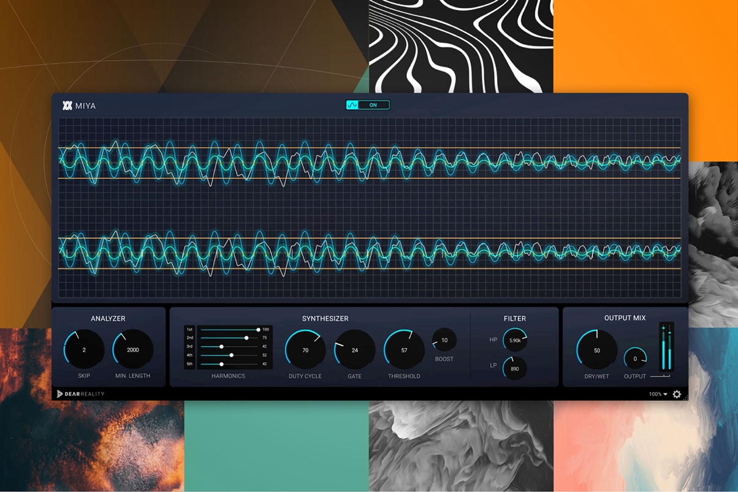

Deine Sounds ... neu geboren
Dear Reality veröffentlicht neues MIYA-Plugin

Mit MIYA, Dear Realitys neuestem Wavelet Distortion Plugin, können Audiosignale basierend auf ihrer DNA neu synthetisiert werden, angefangen bei leichten Veränderungen bis hin zu einer vollständigen Rekonstruktion. MIYA verfolgt dabei einen völlig eigenständigen Ansatz bei der Verzerrung von Audiosignalen, indem es mit Hilfe von einstellbaren harmonischen Obertönen eine breite Palette von Änderungen des ursprünglichen Eingangssignals erzeugt. Das Plugin modelliert hierdurch Sounds wie ein Synthesizer und bietet eine Vielfalt von subtilen Texturen bis hin zu knarzenden Verzerrungen und sogar massiven Sub-Harmonics.
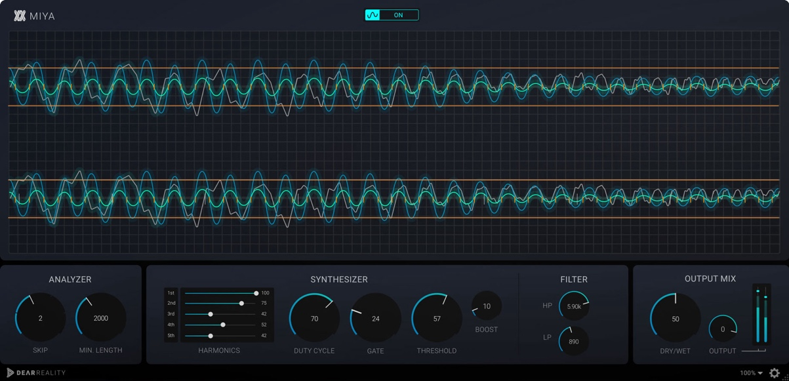

Willkommen zu einer völlig anderen Herangehensweise bei der Verzerrung von Audiosignalen: Im Gegensatz zu herkömmlichen Distortion-Effekten verarbeitet MIYA das ursprüngliche Eingangssignal, indem es Nulldurchgänge erkennt und das Originalsignal dazwischen durch additiv synthetisierte Wellenformen ersetzt. "Neben unserer Spezialisierung auf die räumliche Audiotechnologie brennen wir für interessante Audioalgorithmen außerhalb dieses Schwerpunkts", erklärt Felix Lau, Product Owner von Dear Reality, und fügt hinzu: "Ein perfektes Beispiel hierfür ist MIYAs einzigartige digitale Verzerrung, bei der der Hörer sowohl die Spuren des Originals als auch den synthetisierten Klang erkennen kann." Mit MIYA können Nutzer beliebige Sounds bearbeiten, Texturen hinzufügen oder das Originalsignal zerstören, um es anschließend mit additiv synthetisierten Wavelets von Grund auf neu zu erschaffen.
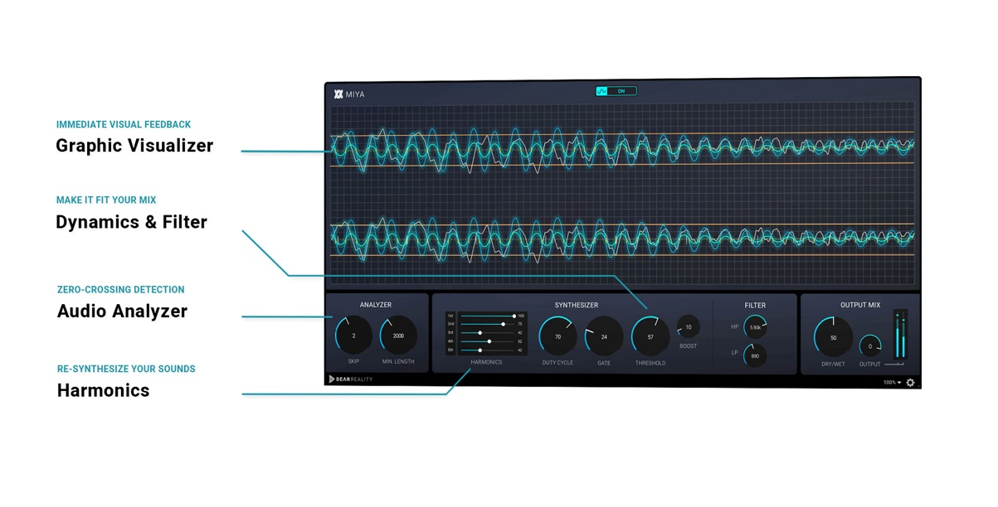
Die MIYA Bedienoberfläche

MIYAs Echtzeit-Visualizer liefert durch die vier verschiedenfarbigen Linien ein sofortiges Feedback. Die orangefarbene vertikale Linie zeigt die erkannten Nulldurchgänge an, während die graue Linie das ursprüngliche Eingangssignal darstellt. Die blaue Linie stellt das generierte Signal dar, und die grüne Linie visualisiert das Ausgangssignal des Plugins, das aus einer Mischung aus Wet- und Dry-Signalen besteht.
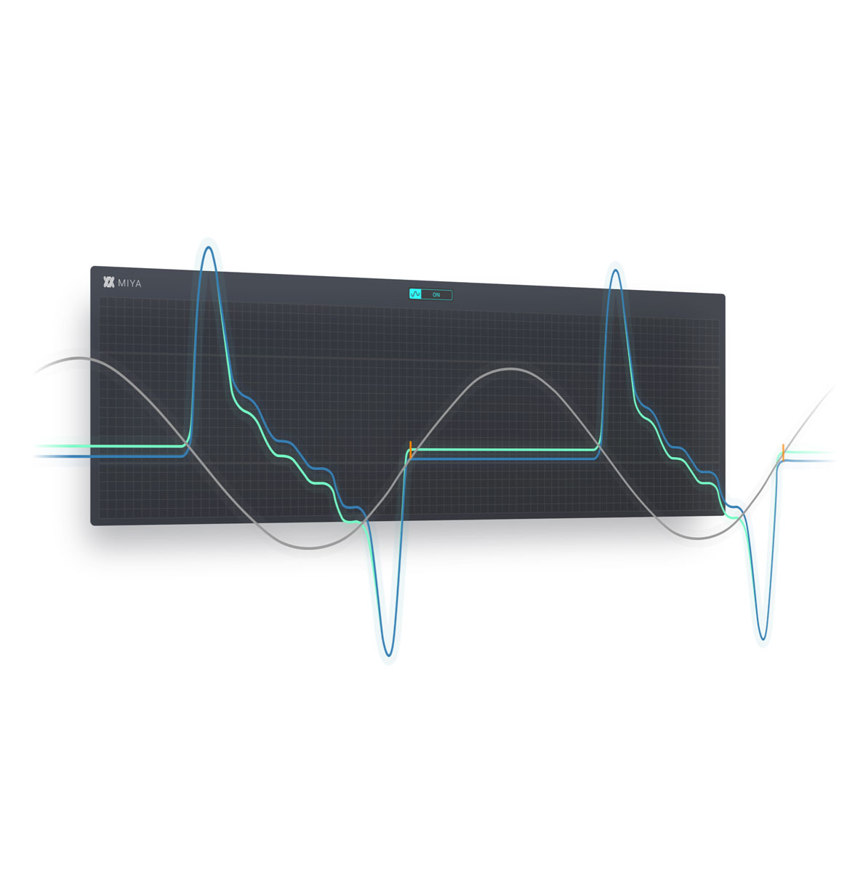
MIYAs Echtzeit-Visualisierer

Mit MIYA können sowohl satte Texturen als auch knarzige Glitches erzeugt werden: In der Analyzer-Sektion kann der Benutzer die Länge der Wavelets festlegen und Nulldurchgänge überspringen, um besondere Resonanzen zu erzeugen, indem die erkannten Nulldurchgänge basierend auf der eingestellten Zeit in Mikrosekunden ignoriert werden - je länger das Wavelet, desto tiefer der synthetisierte Ton. Das erzeugte Signal kann dann mit fünf Harmonic-Slidern individuell angepasst werden, um eine Vielzahl von harmonischen Obertönen zu erzeugen.

Mit den Slidern von MIYA können Sie die Ober-, bzw. Untertöne des additiv synthetisierten Signals präzise einstellen. | 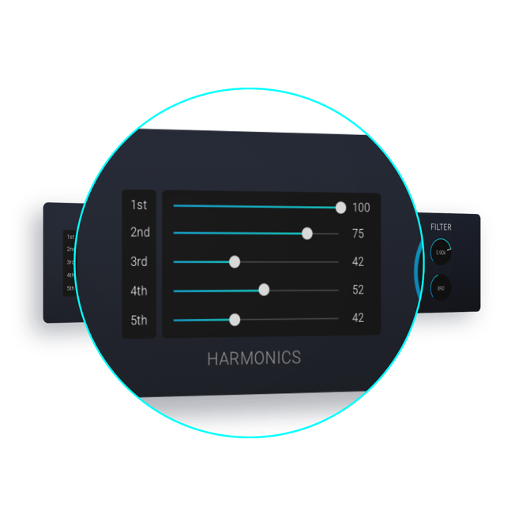

MIYAs internes Gate sorgt für eine verbesserte Kontrolle des Eingangssignals, indem es leisere Klänge wie z.B. Hintergrundgeräusche eliminiert oder die rhythmischen Aspekte des Originalsignals hervorhebt. Zudem können mit MIYA das vom additiven Synthesizer erzeugte Signal auf der Grundlage der Amplitude des ursprünglich erkannten Wavelets verstärkt werden.
Passen Sie das Signal an Ihren Mix an: Nutzen Sie die Gate-, Boost- und Filter-Sektion von MIYA, um das erzeugte Signal abzustimmen. | 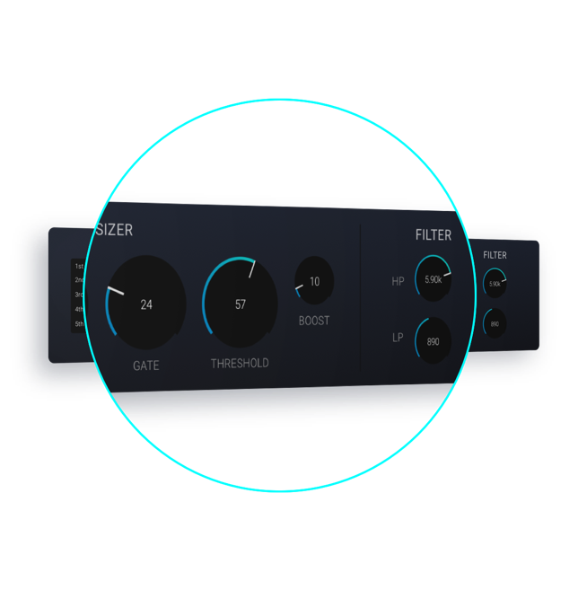

MIYA ist ab sofort im Dear Reality Store für 49 USD (+ MwSt.) erhältlich.

Die Bilder zu dieser Pressemitteilung können hier heruntergeladen werden.

ÜBER DEAR REALITY
Dear Reality ist das führende Unternehmen im Bereich immersiver Audio-Controller, bekannt für seine binauralen Ambisonics- und Mehrkanal-Encoder mit absolut realistischer Raumvirtualisierung. Die Produkte des Unternehmens werden weltweit von Toningenieur*innen, Sounddesigner*innen, Rundfunkanstalten und Musiker*innen eingesetzt. Dear Reality wurde 2014 von Achim Fell und Christian Sander gegründet und hat seinen Sitz in Düsseldorf. Dear Realitys Engagement ist es, qualitativ hochwertige, hochmoderne 3D-Audiosoftware für die interaktive und lineare Audioproduktion zu liefern. Seit 2019 ist Dear Reality stolz darauf, Teil der Sennheiser Gruppe zu sein.

ÜBER DIE MARKE SENNHEISER
Wir leben Audio. Wir atmen Audio. Immer und jederzeit. Es ist diese Leidenschaft, die uns antreibt, für unsere Kunden Audiolösungen zu entwickeln, die einen Unterschied machen. Die Zukunft der Audio-Welt zu gestalten und einzigartige Sound-Erlebnisse zu schaffen – dafür steht die Marke Sennheiser seit mehr als 75 Jahren. Während professionelle Audiolösungen wie Mikrofone, Meeting-Lösungen, Streaming-Technologien und Monitoring-Systeme zum Geschäft der Sennheiser electronic GmbH & Co. KG gehören, wird das Geschäft mit Consumer Electronics-Produkten wie Kopfhörern, Soundbars und sprachoptimierten Hearables von der Sonova Holding AG unter der Lizenz von Sennheiser betrieben.

www.sennheiser.com
www.sennheiser-hearing.com

Lokaler Pressekontakt Globaler Pressekontakt
Sennheiser electronic GmbH & Co. KG Dear Reality GmbH
Maik Robbe Kai Detlefsen
Communications Manager EMEA Director Marketing & Business Development
maik.robbe@sennheiser.com press@dear-reality.com

